**Clasificación de la Calidad del Agua del Río de la Plata**

**Contexto y Relevancia**

El Río de la Plata, compartido por Argentina y Uruguay, es una fuente clave de agua dulce cuya calidad varía por factores naturales y humanos. En este contexto, las técnicas de aprendizaje automático permiten analizar parámetros físico-químicos y microbiológicos para predecir la calidad del agua con mayor precisión, generando modelos útiles para la gestión ambiental.

Estos análisis no solo son relevantes para esta cuenca, sino que también pueden servir como base para aplicar enfoques similares en otras regiones del país, como los ríos de Tierra del Fuego. Nuestra provincia presenta ecosistemas frágiles, sensibles al cambio climático y a las variaciones estacionales. Evaluar la calidad del agua en este contexto permitiría anticipar impactos ambientales, proteger la biodiversidad y promover un uso sostenible del recurso hídrico, fortaleciendo la toma de decisiones en un entorno especialmente vulnerable.

**Tipo de problema:** Clasificación

**Objetivo:** Predecir la categoría de calidad del agua del Río de la Plata a partir de parámetros físico-químicos y microbiológicos registrados entre 2017 y 2022.

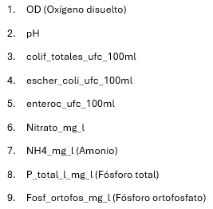**Variable Posible:**

**Fuente de datos:** Existen 6 data sets que fueron descargados desde la plataforma Kaggle, específicamente del siguiente enlace. Se destaca que el mismo aun no fue analizado por la comunidad de la plataforma. <https://www.kaggle.com/datasets/palomachiacchiara/muestreos-de-calidad-de-agua-de-la-riiglo/data>

Muestreos de calidad de agua de la Rio de La Plata – Kaggle

* Fuente: Kaggle – Publicado por el usuario Paloma Chiacchiara
* Fecha de adquisición: [2017 - 2022]
* Licencia: Datos de dominio público (según lo indicado en la plataforma)

**Modelos Posibles:**

|  |  |
| --- | --- |
| Regresión logística | Gradient Boosting (XGBoost, LightGBM, CatBoost) |
| Árboles de decisión | Máquinas de vectores de soporte (SVM) |
| Random Forest | Máquinas de vectores de soporte (SVM) |